DAX-8850 Мастер перемещения товара добавить возможность создавать ТС из EXCEL
История изменений документа:
№ | Описание | Дата | Автор
0.1 | Подготовлено описание | 24.10.2024 | Кузнецов Алексей

Бизнес-процессы
Транспортировка перемещения товара внутри склада.

Изменение модели данных
Нет.

Изменение интерфейса пользователей
  - Добавить новую кнопку на форму Мастер перемещения товара (Управление запасами \ Обычный \ Мастер перемещения товара \ окно Перемещение паллеты):
Имя кнопки | Подсказка | Доступность | Действие
[Создать перемещение из EXCEL] | Создать перемещение из файла MS Excel | Да | При нажатии на данную кнопку система должна вывести на экран диалоговое окно «Создание строк перемещения из EXCEL» (см. п. 3.2.)
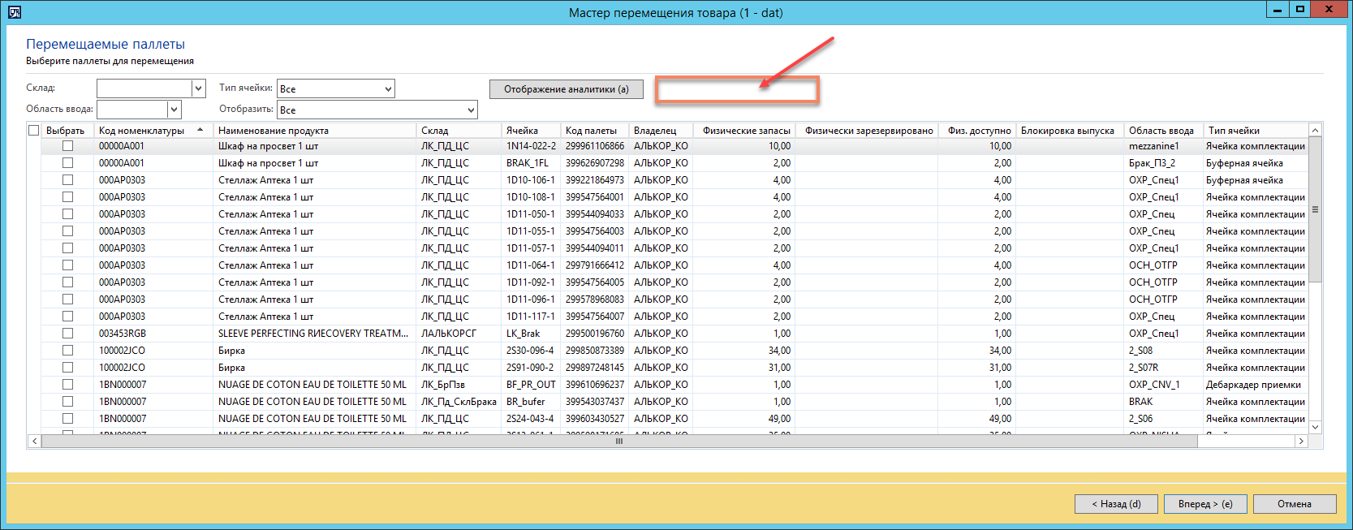
  - Диалоговое окно Создание строк перемещения из EXCEL:
Примечание: Реализовать диалоговое окно по аналогии с диалоговым окном Импорт признака опасный груз (Управление запасами \ Обычный \ Используемые продукты \ закладка Управление складом \ группа кнопок Импорт \ кнопка Импорт признака ОГ).
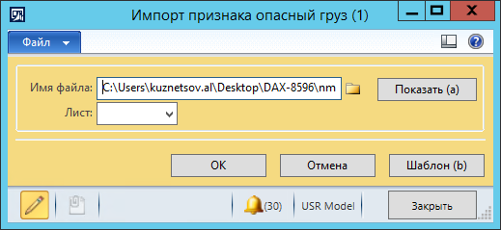
    - Поля диалогового окна Создание строк перемещения из EXCEL:
Имя поля | Подсказка | Доступность | Значение по умолчанию | Источник наполнения
Путь к файлу | Выберите файл | Да | Нет | Выбор файла из окна проводника.
Лист | Лист файла | Да | Нет | Автоматически заполняется именем первого листа файла, с возможностью выбора другого листа из выбранного файла.
    - Кнопки диалогового окна Создание строк перемещения из EXCEL:
Имя кнопки | Подсказка | Доступность | Действие
[ОК] | Принять изменения и закрыть окно | Да | При нажатии на данную кнопку система должна создать новое перемещение на форме Транспортировки палет см. п .4.
[Отмена] | Отменить изменения | Да | При нажатии на данную кнопку система должна закрыть диалоговое окно без применения изменений.
[Шаблон] | Шаблон | Да | При нажатии на данную кнопку система должна сформировать и вывести на экран файл MS Excel с шаблоном для загрузки данных см. п. 6.1.

Алгоритмы
  - При создании перемещения товара из файла MS Excel, система должна выполнять проверку, на наличие паллеты в ячейке, в которую будет размещен товар:
    - Если в ячейке местонахождения есть паллета, то система должна использовать ее;
    - Если в ячейке местонахождения нет паллеты, то система должна создать новую паллету и положить товар на нее.
  - Порядок наполнения полей:
Примечание: В одном перемещении товар группируется только по одной номенклатуре.
    - Поле Транспортировка палеты (WMSTransport).transportId – Автоматически заполнять из номерной серии;
    - Поле Тип (WMSTransport).transportType – Автоматически заполнять значением Транспортировка перемещения;
    - Поле Приоритет (WMSTransport).transportPriority – Автоматически заполнять приоритет как это реализовано сейчас при создании перемещения через Мастер перемещения товара;
    - Поле Вес (WMSTransport).totalWeight – Автоматически рассчитывать вес, как это реализовано сейчас при создании перемещения через Мастер перемещения товара;
    - Поле Объем (WMSTransport).totalVolume – Автоматически рассчитывать объем, как это реализовано сейчас при создании перемещения через Мастер перемещения товара;
    - Поле Статус обработки (WMSTransport).expeditionStatus – Автоматически заполнять значением Активировано;
    - Поле Код палеты (WMSTransport).wMSPalletId – Автоматически заполнять кодом паллеты, в зависимости от пункта 4.1.;
    - Поле Со склада (WMSTransport).fromInventLocationId – Заполнять из файла значением из поля Склад (столбец B);
    - Поле Отбор местоположения (WMSTransport).fromLocation – Заполнять из файла значением из поля Ячейка из (столбец С);
    - Поле На склад (WMSTransport).toInventLocationId – Заполнять из файла значением из поля Склад (столбец B);
    - Поле Ячейка назначения (WMSTransport).inputLocation – Заполнять из файла значением поля Ячейка в (столбец D);
    - Поле Код номенклатуры WMSTransport.itemId() – Заполнять из файла значением поля Код номенклатуры (столбец А);
    - Поле Количество (WMSTransport).totalQty – Заполнять из файла значением поля Количество (столбец Е);
    - Поле Код номенклатуры (WMSOrderTrans).itemId – Заполнять из файла значением поля Код номенклатуры (столбец А);
    - Поле Количество (WMSOrderTrans).qty – Заполнять из файла значением поля Количество (столбец Е);
    - Поле Сайт (InventDim).InventSiteId – Автоматически заполнять значением из поля Сайт (InventDim).InventSiteId с перемещаемого товара;
    - Поле Номер партии (InventDim).inventBatchId – Автоматически заполнять значением из поля Номер партии (InventDim).inventBatchId с перемещаемого товара;
    - Поле Серийный номер (InventDim).inventSerialId – Автоматически заполнять значением из поля Серийный номер (InventDim).inventSerialId с перемещаемого товара;
    - Поле Владелец (InventDim).InventOwnerId_RU – Автоматически заполнять значением из поля Владелец (InventDim).InventOwnerId_RU с перемещаемого товара;
    - Поле Профиль учета (InventDim).InventProfileId_RU – Автоматически заполнять значением из поля Профиль учета (InventDim).InventProfileId_RU с перемещаемого товара;
    - Поле Номер ГТД (InventDim).InventGtdId_RU – Автоматически заполнять значением из поля Номер ГТД (InventDim).InventGtdId_RU с перемещаемого товара;
    - Поле Номер лота (WMSOrderTrans).inventTransId – Автоматически формировать значение номера лота, как это реализовано сейчас при создании перемещения через Мастер перемещения товара.
  - Если во время создания перемещения системой будут выявлены ошибки, на предмет не корректных значений, либо с учетом существующих проверок, которые реализованы в Мастере размещения товара, то система должна пропускать такие строки из файла, но не должна прерывать процесс создания перемещения, данные по ошибкам система должна выводить списком в инофолог.

Настройка
Нет.

Отчеты и выходные формы
  - Шаблон для загрузки строк перемещения:

Размещение в системе
Нет.

Приложения
Нет.

Допущения и ограничения
Нет.

Связанные модификации
Нет.

